AUI组件库2.0更改说明书

项目名称 | AUI组件库 | 项目代号
文档名称 | AUI组件库2.0更改日志 | 文档版本 | 2.0
起草 | 黄冠、黄敏 | 起草日期 | 2018.2.9
审批 |  | 审批日期

变更记录
序号 | 修改内容 | 页号 | 修改人 | 完成日期
1
2
3
4
5
6
注：对该文件内容增加、删除或修改均需填写此变更记录，详细记载变更信息，以保证其可追溯性。

移动端更改
- aui-button
change:
- action-type -> native-type
使用：
效果：
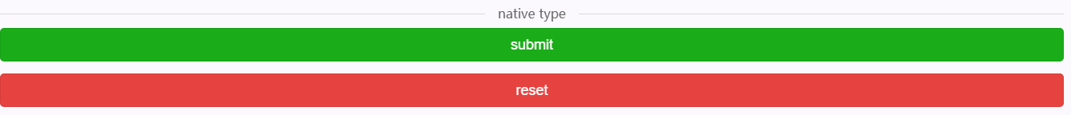
说明：
将action-type属性更改为native-type属性
2.show-loading ->loading
使用：
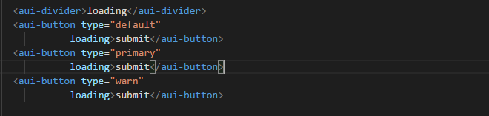
效果：
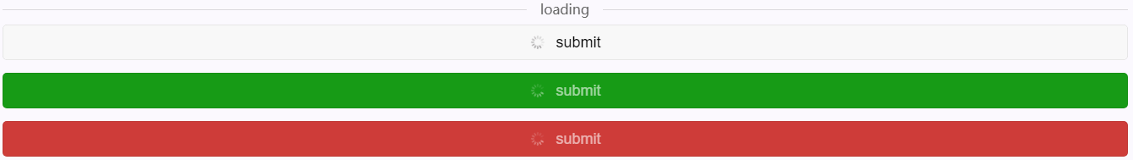
说明：
将show-loading 属性更改为loading

- aui-switch
change:
- onchange事件-> change
使用：
效果：
说明：
将onChange事件更改为change事件
- on-click事件-> handleClick
使用：
效果：
说明：
将on-click事件更改为handleClick事件
- title 非必输
使用：
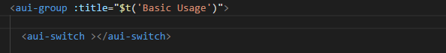
效果：
说明：将title属性更改为非必输属性，不输入title不会报错
- aui-number
change:
- 组件名更改aui-input-number
使用：
效果：
说明：
用aui-input-number来替换原本的aui-number标签

- aui-swiper
change:
- auto -> autoplay
使用：

效果：

说明：
将auto属性变更为autoplay属性

- aui-badge
change:
- 新增max属性，text改为value
使用：
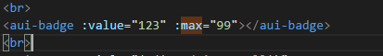
效果：
说明：
新增max属性大于max值时显示max+,将text属性名称更改为value。

pc端更改
- el-icon
change:
- 组件名更改为aui-icon
使用：
效果：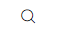
说明：用aui-icon来替换原本的el-icon 标签

- aui-alert
change:
- 新增v-model
使用：

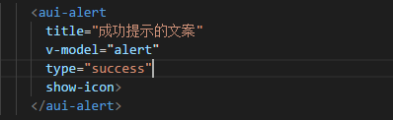
效果：
说明：
用v-model控制alert的展示，当变量为true时显示，为false时消失。
属性：
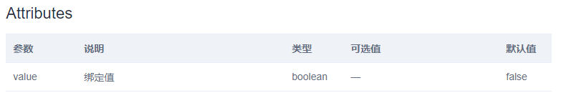
- 方法名称变化
使用：
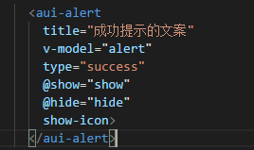
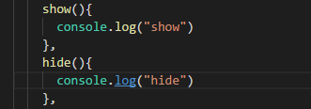
说明：
新增了show和hide方法当alert组件显示时触发show方法，当alert消失时触发hide方法。
事件：
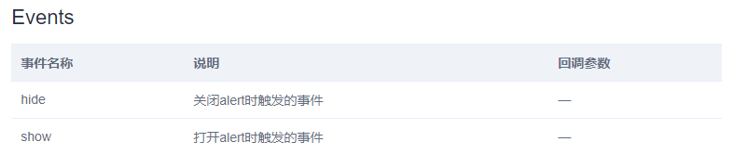
- 取消标题属性必输
使用：
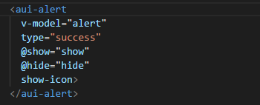
效果：
说明：
标题属性不再为必输属性，当无标题时，会默认展示标题两字。
属性：
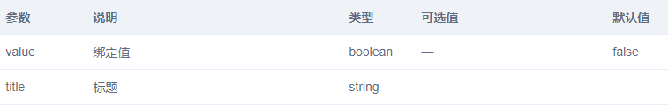
- aui-dialog
change:
使用：
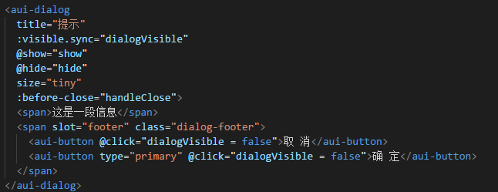
效果：
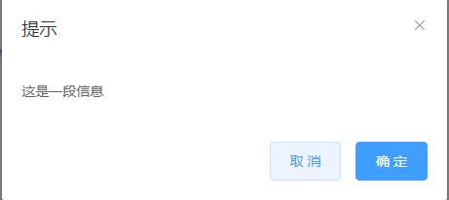
说明：
改变了open方法和close方法名称为show和hide，当dialog组件显示时触发show方法，当dialog消失时触发hide方法。
事件：
